На основу члана 7a став 4. Закона о пољопривреди и руралном развоју („Службени гласник РС”, бр. 41/09, 10/13 – др. закон и 101/16),

Министар пољопривреде, шумарства и водопривреде доноси
ПРАВИЛНИК
о изменама и допунама Правилника о ИПАРД подстицајима за инвестиције у физичку имовину пољопривредних газдинстава
(Објављено у „Службеном гласнику РС“, број 78/2018 од 19.10.2018. године)

Члан 1.
У Правилнику о ИПАРД подстицајима за инвестиције у физичку имовину пољопривредних газдинстава („Службени гласник РС”, бр. 84/17 и 112/17), у члану 2. тачка 9) тачкa на крају замењује се тачком и запетом.
После тачке 9) додају се тач. 10)–13), које гласе:
„10) воће јесте воће, садни материјал воћа и матичњаци воћа у складу са шифарником биљне производње који је саставни део прописа којим се уређује регистар пољопривредних газдинстава;
11) поврће јесте поврће у складу са шифарником биљне производње који је саставни део прописа којим се уређује регистар пољопривредних газдинстава;
12) млечно грло јесте свако женско грло говеда старије од 24 месеца;
13) место контроле предмета инвестиције јесте катастарска парцела или објекат који подносилац захтева користи по основу права својине, права закупа, односно коришћења на коме се врши контрола предмета ИПАРД подстицаја.ˮ
Члан 2.
У члану 3. став 3. мења се и гласи:
„Лице из става 1. тач. 3) и 4) овог члана остварује право на ИПАРД подстицаје и ако:
1) у структури власништва има мање од 25% јавног капитала или гласачких права тог јавног капитала;
2) је разврстано у микро, мало или средње правно лице у складу са законом којим се уређује рачуноводство;
3) није у групи повезаних лица у којој су неки од чланова велика правна лица;
4) није члан холдинга или концерна;
5) подносилац захтева и повезана лица имају мање од 250 запослених;
6) подносилац захтева и повезана лица имају годишњи промет не већи од 50 милиона евра или ако вредност имовине подносиоца захтева и повезаних лица не прелази 43 милиона евра.ˮ

Члан 3.
У члану 5. став 1. тачка 5) после речи: „инвестиције” додају се речи: „у изградњу и опремање објеката”.
У тачки 6) после речи: „инвестиције” додају се речи: „која је предмет захтева”.
Тачка 8) мења се и гласи:
„8) има три прикупљене понуде за предмет инвестиције, односно прихватљивих трошкова према Листи прихватљивих инвестиција и трошкова за вредност већу од 10.000 евра у динарској противвредности према месечном курсу Европске Комисије у месецу који претходи месецу у коме је објављен јавни позив, односно једну понуду за предмет инвестиције за вредност до 10.000 евра, а које су независно прибављене и које су упоредиве по садржају и по спецификацијама и важеће на дан подношења захтева, осим за реализоване опште трошкове за које доставља рачун;”.
У тачки 10) подтачка (3) после речи: „ИПАРД подстицаја,” додаје се реч: „или”.
У тачки 12) у фусноти ¹ речи: „Council Regulation (EEC) 2913/92” замењују се речима: „Council Regulation (EEC) 24/14”.
У тачки 15) тачка на крају замењује се тачком и запетом.
После тачке 15) додаје се тачка 16) која гласи:
„16) одреди место контроле предмета инвестиције у складу са овим правилником.ˮ
У ставу 3. после речи: „имаˮ додају се речи: „грађевинску дозволу, односно решење за извођење радова илиˮ.
Члан 4.
У члану 6. став 1. тачка 2) после речи: „по турнусу” додају се запета и речи: „односно има уписан објекат за производњу родитељског јата кокошака тешког типа”.
Став 2. мења се и гласи:
„Лице које испуњава услове из става 1. овог члана које има објекат капацитета више од 1.000 говеда или више од 1.000 оваца или коза или више од 400 крмача или више од 10.000 товних свиња или више од 50.000 бројлера по турнусу, остварује право на одобравање пројекта само за:
1) изградњу складишних капацитета за стајњак и/или специфичну опрему и механизацију за манипулацију и коришћење стајњака;
2) инвестиције у производњу енергије из обновљивих извора на газдинству.”
Члан 5.
Члан 8. мења се и гласи:
„Члан 8.
Лице из члана 3. овог правилника које испуњава услове из члана 5. овог правилника, у зависности од врсте инвестиције остварује право на пројекта у сектору воћа ако у Регистру има уписано воће у складу са шифарником биљне производње који је саставни део прописа којим се уређује регистар пољопривредних газдинстава и ако је предмет инвестиције везан за производњу те врсте воћа.ˮ
Члан 6.
У члану 15. тачка 10а) мења се и гласи:
„10а) трошкове шпедиције, пуштања у рад, као и за друге оперативне трошкове;ˮ.
Члан 7.
Члан 17. мења се и гласи:
„Члан 17.
Уз захтев из члана 16. овог правилника доставља се следећа документација:
1) пословни план, у складу са чланом 12. овог правилника;
2) попис покретне и непокретне имовине на дан 31. децембар претходне године у односу на годину у којој се подноси захтев;
3) доказ о поседовању стручног знања, односно искуства у области пољопривреде, и то:
(1) диплому, односно уверење о стеченој високој стручној спреми, или
(2) диплому, уверење или сведочанство о стеченој средњој стручној спреми у области пољопривреде и/или ветерине, или
(3) диплому, уверење или сведочанство о стеченој средњој стручној спреми и потврду о стручном оспособљавању у одговарајућем сектору у области пољопривреде, односно и изјаву да ће похађати стручну обуку у одговарајућем сектору у области пољопривреде у минималном трајању од 50 часова предавања најкасније до дана подношења захтева за исплату ИПАРД подстицаја, или
(4) уговор о раду на пословима у области пољопривреде у одговарајућем сектору, са пратећом пријавом, односно одјавом на обавезно социјално осигурање;
4) понуде у складу са чланом 5. тачка 8) овог правилника;
5) уверење о измиреним доспелим обавезама по основу јавних прихода издато од надлежног органа јединица локалне самоуправе према месту инвестиције, односно пребивалишту, односно седишту подносиоца захтева;
6) уверење о измиреним доспелим обавезама по основу јавних прихода издато од стране надлежне пореске управе;
7) извод из катастра непокретности са копијом плана за место контроле предмета инвестиције, односно препис листа непокретности ако је успостављен нови операт, односно препис поседовног листа ако није успостављен нови операт, односно извод из земљишних књига у случају да није успостављен катастар непокретности;
8) ако подносилац захтева није власник земљишта, односно објекта који је одредио за место контроле предмета инвестиције, доставља и уговор о закупу или уступању на коришћење предметног земљишта, односно објекта који је уписан у катастар непокретности, као и извод из катастра непокретности за закуподавца, односно уступиоца.
Поред документације из става 1. овог члана, предузетник који води књиге по систему простог књиговодства доставља и:
1) биланс успеха за претходну годину у односу на годину у којој се подноси захтев;
2) порески биланс за претходну финансијску годину у односу на годину у којој се подноси захтев, на обрасцу пореске пријаве за аконтационо-коначно утврђивање пореза на приход од самосталне делатности и доприноса за обавезно социјално осигурање (Образац ППДГ-1С).
Поред документације из става 1. овог члана, индивидуални пољопривредник који води књиге по систему простог књиговодства доставља и:
1) биланс успеха за претходну годину у односу на годину у којој се подноси захтев;
2) порески биланс ПБ2 за претходну финансијску годину у односу на годину у којој се подноси захтев.
Поред документације из става 1. овог члана, индивидуални пољопривредник који води књиге по систему двојног књиговодства, доставља и:
1) биланс успеха за претходну годину у односу на годину у којој се подноси захтев;
2) биланс стања за претходну годину у односу на годину у којој се подноси захтев;
3) порески биланс ПБ2 за претходну финансијску годину у односу на годину у којој се подноси захтев.
За инвестиције у обновљиве изворе енергије, поред документације из ст. 1–4. овог члана, доставља се и претходна студија изводљивости или студија оправданости у складу са законом којим се уређује планирање и изградња, а која садржи анализу просечне потрошње електричне и топлотне енергије у претходне три године на пољопривредном газдинству образложену рачунима и осталим документима о потрошњи електричне енергије, гаса, топлотне енергије, сировина за производњу енергије за инвестиције у обновљиве изворе енергије.
У случају да није могуће обезбедити доказе о потрошњи енергије у претходне три године из става 5. овог члана, или се пројектом планира значајно повећање потрошње енергије у наредном периоду због повећања обима производње на пољопривредном газдинству, за прорачун просечне потрошње електричне енергије и топлотне енергије у претходне три године на пољопривредном газдинству, узимају се у прорачун они подаци о потрошњи енергије који стоје на располагању, за период који не може бити мањи од годину дана и на ту вредност се додају пројектоване вредности потрошње енергије нових постројења.
За инвестиције у изградњу и опремање објекта, поред документације из ст. 1–4. овог члана, доставља се и извод из катастра непокретности са копијом плана, за предмет инвестиције, односно препис листа непокретности ако је успостављен нови операт, односно препис поседовног листа ако није успостављен нови операт, односно извод из земљишних књига у случају да није успостављен катастар непокретности, а подносилац захтева који није власник земљишта, односно објекта који је предмет инвестиције, доставља и уговор о закупу или уступању на коришћење предметног земљишта, односно објекта закључен са закуподавцем, односно уступиоцем: физичким лицем или јединицом локалне самоуправе или црквом и манастиром или министарством надлежним за послове пољопривреде, са роком важења од најмање десет година почев од календарске године у којој се подноси захтев, а који је уписан у катастар непокретности као једини терет на предметном земљишту, односно објекту, као и извод из катастра непокретности за закуподавца, односно уступиоца.
За инвестиције у изградњу објеката, поред документације из ст. 1–4. и става 7. овог члана, доставља се и пројекат за грађевинску дозволу и/или идејни пројекат и/или пројекат за извођење у складу са законом којим се уређује планирање и изградња, као и грађевинска дозвола, односно решење за извођење радова.
За доказивање испуњености критеријума рангирања да подносилац захтева има сертификат о органској производњи, уз захтев за одобравање пројекта подносилац захтева доставља и овај сертификат.
Документација из става 1. тач. 5) и 6) и става 7. овог члана доставља се у складу са законом којим се уређује општи управни поступак.”
Члан 8.
У члану 18. став 2. речи: „захтев послат факсом или електронском поштом,ˮ бришу се.
Члан 9.
У члану 26. тачка 8) у фусноти 3 речи: „Council Regulation (EEC) 2913/92” замењују се речима: „Council Regulation (EEC) 24/14”.
После тачке 8) додаје се тачка 8а) која гласи:
„8а) се предмет инвестиције налази у месту контроле предмета инвестиције у складу са овим правилником;ˮ
У тачки 10) после речи: „за исплату” додају се запета и речи: „односно од дана оснивања за новооснована правна лица и предузетникеˮ.
Члан 10.
У члану 27. после става 1. додаје се став 2. који гласи:
„Лице из члана 7. став 2. и члана 26. овог правилника остварује право на исплату подстицаја за инвестиције у изградњу складишних капацитета за стајњак и/или специфичну опрему и механизацију за манипулацију и коришћење стајњака, и инвестирање у производњу енергије из обновљивих извора на газдинству ако има више од 20 млечних крава.”
Члан 11.
Члан 28. мења се и гласи:
„Члан 28.
Лице из члана 3. овог правилника које испуњава услове из члана 26. овог правилника остварује право на исплату ИПАРД подстицаја у сектору меса ако има објекат уписан у регистар у складу са посебним прописом којим се уређује упис у Регистар објеката, односно Регистар одобрених објеката, и то укупног капацитета од 20 до 1.000 говеда и/или од 150 до 1.000 оваца и/или коза и/или од 30 до 400 крмача, и/или од 100 до 10.000 товних свиња и/или од 4.000 до 50.000 бројлера по турнусу, односно има уписан објекат за производњу родитељског јата кокошака тешког типа.
Лице из члана 6. став 2. и члана 26. овог правилника остварује право на исплату подстицаја за инвестиције у изградњу складишних капацитета за стајњак и/или специфичну опрему и механизацију за манипулацију и коришћење стајњака, и инвестирање у производњу енергије из обновљивих извора на газдинству ако има капацитет објекта више од 20 говеда или више од 150 оваца и/или коза или више од 30 крмача, и/или више од 100 товних свиња и/или више од 4.000 бројлера по турнусу.”
Члан 12.
Члан 33. мења се и гласи:
„Члан 33.
Уз захтев за исплату из члана 32. овог правилника корисник ИПАРД подстицаја доставља следећу документацију у папирној и електронској форми:
1) рачуне за набавку предметне инвестиције у складу са решењем о одобравању пројекта;
2) отпремницу за набавку предметне инвестиције, односно међународни товарни лист ако је корисник сам извршио увоз предмета инвестиције;
3) доказ о извршеном плаћању предметне инвестиције и то: потврду о преносу средстава или извод, оверене од стране банке;
4) гарантни лист, односно изјаву о саобразности за извршену набавку предметне инвестиције;
5) јединствену царинску исправу ако је корисник сам извршио увоз предмета инвестиције;
6) сертификат о пореклу, односно уверење о кретању робе – ЕУР 1, односно увозни рачун са изјавом добављача о пореклу робе (осим када је вредност робе без ПДВ-а испод прага за коришћење конкурентног преговарачког поступка), а за робу домаћег порекла изјаву произвођача о пореклу робе;
7) уверење о измиреним доспелим обавезама по основу јавних прихода издато од надлежног органа јединица локалне самоуправе према месту инвестиције, односно пребивалишту, односно седишту подносиоца захтева;
8) уверење о измиреним доспелим обавезама по основу јавних прихода издато од стране надлежне пореске управе;
9) потврду надлежног органа јединице локалне самоуправе према пребивалишту, односно седишту корисника, као и према месту где се налази објекат предмета инвестиције корисника да за предметну инвестицију не користи подстицаје по неком другом основу (субвенције, подстицаји, донације), односно да иста инвестиција није предмет другог поступка за коришћење подстицаја;
10) потврду надлежног покрајинског органа да за предметну инвестицију не користи подстицаје по неком другом основу (субвенције, подстицаји, донације), односно да иста инвестиција није предмет другог поступка за коришћење подстицаја – ако корисник има пребивалиште, односно седиште на територији аутономне покрајине, односно ако се објекат предмета инвестиције налази на територији аутономне покрајине;
11) акт органа надлежног за послове заштите биља којим се доказује да пољопривредно газдинство испуњава прописане услове у области здравља биља и средстава за заштиту биља, као и да предметна инвестиција испуњава услове из области здравља биља и средстава за заштиту биља из прописа у секторима воћа, поврћа и осталих усева који су усклађени са прописима Европске уније;
12) акт надлежног органа о испуњености техничких и технолошких услова објеката за животињске отпатке и погона за прераду и обраду животињских отпадака у сектору млека и сектору меса у складу са посебним прописом;
13) акт органа надлежног за послове заштите животне средине којим се доказује да пољопривредно газдинство испуњава прописане услове у области заштите животне средине, као и да предметна инвестиција испуњава услове из области заштите животне средине из прописа који су усклађени са прописима Европске уније;
14) акт органа надлежног за послове ветерине којим се доказује да пољопривредно газдинство испуњава услова у погледу добробити животиња, као и да предметна инвестиција испуњава услове у погледу добробити животиња прописане ЕУ прописима са којима су усклађени прописи Републике Србије, у сектору млека и меса;
15) потврду надлежног органа за послове уговарања и финансирања програма из средстава Европске уније, да се за предметну инвестицију не користе подстицаји по неком другом основу (субвенције, подстицаји, донације), односно да иста инвестиција није предмет другог поступка за коришћење подстицаја.
За инвестиције у изградњу и опремање објекта, поред документације из става 1. овог члана, доставља се и: употребна дозвола, извод из катастра непокретности са копијом плана за предмет инвестиције, односно препис листа непокретности ако је успостављен нови операт, односно препис поседовног листа ако није успостављен нови операт, односно извод из земљишних књига у случају да није успостављен катастар непокретности.
За инвестиције у изградњу објекта, поред документације из ст. 1. и 2. овог члана, доставља се и:
1) уговор са овлашћеним извођачем радова за инвестиције у изградњу објекта;
2) грађевинска књига, односно друга прописана документација у складу са прописима којим се уређује планирање и изградње за инвестиције у изградњу објекта;
3) окончана ситуација за изведене радове за инвестиције у изградњу објекта.
Ако је предмет инвестиције трактор или специјализовано транспортно возило корисник подстицаја, поред документације из става 1. овог члана, доставља и фотокопију саобраћајне дозволе на име корисника подстицаја.
За подносиоце захтева који су дали изјаву о похађању обуке доставља се и потврда о завршеној обуци.
Ако је предмет инвестиције набавка робе корисник подстицаја доставља изјаву добављача да је испоручена роба нова.
Корисници подстицаја који су у систему двојног књиговодства, поред документације из става 1. овог члана, достављају и оверену копију картица за некретнине, постројења и опрему за годину у којој је издато решење о одобравању пројекта, као и оверену копију картица за некретнине, постројења и опрему заједно са Закључним листом издатим на дан подношења захтева за исплату.
За плаћања извршена у страној валути у сврху одобравања захтева за исплату корисник врши обрачун у динарима према месечном курсу Европске комисије за месец у коме је извршено плаћање и ту вредност уписује у обрасцу захтева за одобравање исплате.
Документација из става 1. тач. 7)–15) и ст. 2. и 4. овог члана, доставља се у складу са законом којим се уређује општи управни поступак.”
Члан 13.
У члану 38. после речи: „инвестицијеˮ додају се речи: „на месту контроле предмета инвестиције,ˮ.
Члан 14.
Прилог 1 – Листа прихватљивих инвестиција и трошкова, Прилог 4 – Једноставан пословни план и Прилог 5 – Сложени пословни план, који су одштампани уз Правилник о ИПАРД подстицајима за инвестиције у физичку имовину пољопривредних газдинстава („Службени гласник РС”, бр. 84/17 и 112/17) и чине његов саставни део замењују се новим Прилогом 1 – Листа прихватљивих инвестиција и трошкова, Прилогом 4 – Једноставан пословни план и Прилогом 5 – Сложени пословни план, који су одштампани уз овај правилник и чине његов саставни део.
Члан 15.
Захтеви за остваривање права на ИПАРД подстицаје поднети до дана ступања на снагу овог правилника решаваће се у складу са прописом који је био на снази у време њиховог подношења.
Члан 16.
Овај правилник ступа на снагу наредног дана од дана објављивања у „Службеном гласнику Републике Србије”.
Број 110-00-00041/2017-09
У Београду, 18. октобра 2018. године
Министар,
Бранислав Недимовић, с.р.

Прилог 1
ЛИСТА ПРИХВАТЉИВИХ ИНВЕСТИЦИЈА И ТРОШКОВА
2. ОПШТИ ТРОШАК
2.1. Трошкови за припрему пројекта и техничке документације, као што су накнаде за архитекте, инжењере и друге консултантске накнаде;
2.2. Трошкови израде студија о процени утицаја на животну средину;
2.3. Трошкови припреме документације за ИПАРД подстицаје (консултантске услуге);
2.4. Трошкови припреме студија изводљивости и осталих студија везаних за пројекат/бизнис план
ЛИСТА ПРИХВАТЉИВИХ ТРОШКОВА У ВЕЗИ СА ИЗГРАДЊОМ
4. ГРАЂЕВИНСКИ РАДОВИ
4.1. Припремни радови
4.2. Рушење и демонтажа
4.3. Земљани радови
4.4. Бетонски радови
4.5. Армирано-бетонски радови
4.6. Инсталатерски радови
4.7. Столарски радови
4.8. Зидарски радови
4.9. Изолациони радови
4.10. Кровнопокривачки радови
4.11. Готове конструкције и елементи
4.12. Противпожарни резервоари и хидрантске мреже
5.2. ЗАНАТСКИ РАДОВИ
5.1. Лимарски радови
5.2. Столарски радови
5.3. Браварски радови
5.4. Стаклорезачки радови
5.5. Гипсани радови
5.6. Подне и зидне облоге
5.7. Каменорезачки радови
5.8. Керамички радови
5.9. Подополагачки радови
5.10. Молерски радови и тапацирање
5.11. Фасадни радови
6. ИНСТАЛАТЕРСКИ РАДОВИ
6.1. Електро-инсталациони радови
6.2. Водоводни и канализациони радови
6.3. Гасне инсталације
6.4. Инсталације централног грејања
6.5. Инсталације противпожарних резервоара и хидрантске мреже
8. ПЕЈЗАЖНИ РАДОВИ И ПРИЛАЗНИ ПУТЕВИ
8.1. Уређење екстеријера
8.2. Изградња унутрашњих путева
8.3. Потпорни и заштитни зидови
8.4. Асфалтирање

1. ЛИСТА ПРИХВАТЉИВИХ ТРОШКОВА ЗА МЕРУ „ИНВЕСТИЦИЈЕ У ФИЗИЧКУ ИМОВИНУ ПОЉОПРИВРЕДНИХ ГАЗДИНСТАВА”
Листа прихватљивих трошкова по секторима:
1.1. СЕКТОР МЛЕКА
1.1.1. Изградња
1.1.1.1. Изградња објеката за смештај музних крава, укључујући просторе/објекте за: мужу (измузишта), осемењавање, безбедно уклањање угинулих животиња, држање телади и јуница, смештај машина и опреме, смештај производа животињског порекла, складиштење простирке, инсталацију вентилације, климатизацију, грејање, противпожарни резервоари и хидрантска мрежа, пратеће енергетске објекте, укључујући изградњу дренажног система и система за снабдевање водом (укључујући бунаре), гасом, струјом (укључујући коришћење генератора) и канализациони систем
1.1.1.2. Изградња објеката на фарми за чување хране за стоку са пратећом опремом
1.1.1.3. Изградња капацитета за прикупљање, обраду, паковање, складиштење и одлагање чврстог стајњака, полутечног/осоке и течног стајњака, укључујући инсталацију опреме
1.1.1.4. Изградња фиксних ограда око фарме и дезинфекционих баријера, дренажних система и система за снабдевање водом (бунари), грејања и електричних система на фарми (коришћење агрегата, укључујући софтвер)
1.1.1.5. Изградња објеката за пречишћавање отпадних вода и управљање отпадом
1.1.1.6. Изградња постројења за производњу електричне и топлотне енергије из обновљивих извора за коришћење на газдинству (соларне енергије, енергија ветра, биомасе, биогаса, геотермалне енергије и других видова обновљивих извора енергије) укључујући повезивање постројења на дистрибутивну мрежу
1.1.1.7. Изградња унутрашње путне мреже и паркинг места у оквиру фарме
1.1.1.8. Изградња управне зграде са пратећим објектима (канцеларије за лиценциране ветеринаре и ветеринарске инспекторе, просторије за одмор радника, просторије за пресвлачење и санитарне просторије, складиште за средства за чишћење, прање и дезинфекцију)
1.1.2. Опрема, машине и механизација
1.1.2.1. Опрема за мужу, хлађење и чување млека на фарми, укључујући све елементе, материјале и инсталације
1.1.2.2. Машине и опрема за руковање и транспорт чврстог, полутечног/осоке и течног стајњака, укључујући и: транспортере за стајњак; уређаје за мешање полутечног и течног стајњака; пумпе за пражњење резервоара; сепараторе за полутечни и течни стајњак; машине и механизацију за утовар чврстог стајњака; специјализоване приколице за транспорт чврстог стајњака и цистерне за транспорт полутечног/осоке и течног стајњака, укључујући и пратећу опрему за полутечни/осоку и течни стајњак.
1.1.2.3. Опрема за обраду и паковање стајњака
1.1.2.4. Подне решетке
1.1.2.5. Опрема за лежишта, боксове и халтере
1.1.2.6. Завесе за затварање пролаза у шталама
1.1.2.7. Машине и опрема за припрему, транспорт и складиштење сточне хране, као и за храњење и напајање животиња (приколице за прикупљање, превоз и истовар сена; млинови и блендери/мешаоне за припрему сточне хране; опрема и дозатори за концентровану сточну храну; екстрактори; транспортери; микс приколице и дозатори за кабасту сточну храну; хранилице; појилице; балирке; омотачи бала и силажни комбајн; косилице; прикључни сакупљачи и растурачи сена)
1.1.2.8. Опрема за тељење, као и опрема за смештај телади (боксови)
1.1.2.9. Машине и опрема за припрему и транспорт простирке
1.1.2.10. Опрема за идентификацију животиња и чување података
1.1.2.11. Сточне ваге, рампе за утовар/истовар, торови за усмеравање и обуздавање животиња
1.1.2.12. Опрема за третман папака
1.1.2.13. Системи за прскање током летњих врућина
1.1.2.14. Четке за самочишћење говеда
1.1.2.15. Опрема за чишћење и дезинфекцију објеката и уређаја
1.1.2.16. Опрема за безбедно уклањање угинулих животиња
1.1.2.17. Опрема за физички, хемијски и биолошки третман отпадних вода и управљање отпадом
1.1.2.18. Опрема за спречавање загађења ваздуха
1.1.2.19. Инвестиције у инсталације за производњу електричне и топлотне енергије из обновљивих извора енергије за коришћење на газдинству: соларне енергије, енергије ветра, биомасе, биогаса, геотермалне енергије и других видова обновљивих извора енергије, укључујући повезивање постројења на дистрибутивну мрежу
1.1.2.20. Опрема за превенцију ширења и контролу болести
1.1.2.21. Опрема и уређаји за вентилацију, климатизацију и грејање, противпожарну заштиту, укључујући алармни систем с генератором
1.1.2.22. Опрема за фиксне ограде и електричне ограде за пашњаке/ливаде
1.1.2.23. Опрема за управну зграду са пратећим објектима (канцеларије за лиценциране ветеринаре и ветеринарске инспекторе, просторије за одмор радника, просторије за пресвлачење и санитарне просторије, складиште за средства за чишћење, прање и дезинфекцију)
1.1.2.24. Специјализована возила за транспорт сировог млека
1.2. СЕКТОР МЕСА
1.2.1. Изградња
1.2.1.1. Изградња објеката за тов и смештај стоке, укључујући објекте/просторе за: осемењавање; чекалишта; прасилишта; одгајивалишта; товилишта; гајење; смештај подмлатка; безбедно одлагање угинулих животиња; смештај машина и опреме; смештај производа животињског порекла и простирке; инсталацију опреме за вентилацију, климатизацију и грејање; противпожарни резервоари и хидрантска мрежа; пратеће енергетске објекте, укључујући и изградњу дренажног система и система за снабдевање водом (укључујући бунаре), гасом, струјом (укључујући коришћење генератора) и канализациони систем
1.2.1.2. Изградња објеката за чување сточне хране са пратећом опремом
1.2.1.3. Изградња објеката за прикупљање, обраду, паковање, складиштење и одлагање чврстог стајњака, полутечног/осоке и течног стајњака, укључујући инсталацију опреме
1.2.1.4. Изградња фиксних ограда око фарме и дезинфекционих баријера, дренажних система и система за снабдевање водом (бунари), грејања и електричних система на газдинству (коришћење агрегата; укључујући софтвер)
1.2.1.5. Изградња објеката за пречишћавање отпадних вода и управљање отпадом
1.2.1.6. Изградња постројења за производњу електричне и топлотне енергије из обновљивих извора за коришћење на газдинству: соларне енергије, енергија ветра, биомасе, биогаса, геотермалне енергије и других видова обновљивих извора енергије) укључујући повезивање постројења на дистрибутивну мрежу.
1.2.1.7. Изградња унутрашње мреже путева и паркинг места у оквиру фарме (простор у власништву газдинства)
1.2.1.8. Изградња управне зграде са пратећим објектима (канцеларије за лиценциране ветеринаре и ветеринарске инспекторе, просторије за одмор радника, просторије за пресвлачење и санитарне просторије, складиште за средства за чишћење, прање и дезинфекцију)
1.2.2. Опрема, машине и механизација

1.2.2.1. Машине и опрема за руковање и транспорт чврстог, полутечног/осоке и течног стајњака укључујући и: транспортере за стајњак; уређаје за мешање полутечног/осоке и течног стајњака; пумпе за пражњење резервоара; сепараторе за полутечни/осоку и течни стајњак; машине и механизацију за утовар чврстог стајњака; специјализоване приколице за транспорт чврстог стајњака и цистерне за транспорт полутечног/осоке/течног стајњака, укључујући и пратећу опрему за полутечни/осоку и течни стајњак.
1.2.2.2. Опрема за обраду и паковање стајњака
1.2.2.3. Подне решетке
1.2.2.4. Опрема за лежишта, боксове и халтере
1.2.2.5. Опрема за прасилишта, одгајивалишта, товилишта, просторе за крмаче (чекалишта), просторе за вепрове, објекте за осемењавање, и опрема за прашење
1.2.2.6. Завесе за затварање пролаза у штали/стаји
1.2.2.7. Машине и опрема за припрему, транспорт и складиштење сточне хране, као и за храњење и напајање животиња (приколице за прикупљање, превоз и истовар сена; млинови и блендери/мешаоне за припрему сточне хране; опрема и дозатори за концентровану сточну храну; екстрактори/екструдер; транспортери; микс приколице и дозатори за кабасту сточну храну; хранилице; појилице; балирке; омотачи бала и силажни комбајн; косилице; прикључни сакупљачи и растурачи сена)
1.2.2.8. Машине и опрема за припрему и транспорт простирке
1.2.2.9. Опрема за идентификацију животиња и чување података
1.2.2.10. Сточне ваге, рампе за утовар/истовар, торови за усмеравање и обуздавање животиња
1.2.2.11. Опрема за третман папака
1.2.2.12. Системи за прскање током летњих врућина
1.2.2.13. Четке за самочишћење говеда
1.2.2.14. Опрема за чишћење и дезинфекцију објеката и уређаја
1.2.2.15. Опрема за безбедно уклањање угинулих животиња
1.2.2.16. Опрема за физички, хемијски и биолошки третман отпадних вода и управљање отпадом
1.2.2.17. Опрема за спречавање загађења ваздуха
1.2.2.18. Инвестиције у инсталације за производњу електричне и топлотне енергије из обновљивих извора енергије за коришћење на газдинству: соларне енергије, енергије ветра, биомасе, биогаса, геотермалне енергије и других видова обновљивих извора енергије, укључујући повезивање постројења на дистрибутивну мрежу
1.2.2.19. Опрема за превенцију ширења болести и контролу болести
1.2.2.20. Опрема и уређаји за вентилацију, противпожарну заштиту, климатизацију и грејање (укључујући инкубаторе и „вештачку квочку“ за живинарнике), укључујући алармни систем са генератором
1.2.2.21. Опрема за смештај родитељског јата
1.2.2.22. Опрема за фиксне ограде и електричне ограде за пашњаке/ливаде
1.2.2.23. Опрема за управну зграду са пратећим објектима (канцеларије за лиценциране ветеринаре и ветеринарске инспекторе, просторије за одмор радника, просторије за пресвлачење и санитарне просторије, складиште за средства за чишћење, прање и дезинфекцију)
1.3. СЕКТОР ВОЋА И ПОВРЋА
1.3.1. Изградња
1.3.1.1. Изградња заштићеног простора (објекти прекривени стаклом и/или пластиком – само полиетиленска фолија минимум 200 микрона) и других објеката за производњу воћа и поврћа, укључујући објекат/простор за инсталацију вентилације, климатизације и грејања; противпожарни резервоари и хидрантска мрежа; пратеће енергетске објекте, укључујући и изградњу дренажног система и система за снабдевање водом (укључујући бунаре), гасом, струјом (укључујући коришћење генератора) и канализациони систем
1.3.1.2. Изградња објеката за складиштење (укључујући ULO хладњаче) воћа и поврћа, укључујући просторе/објекте за: сортирање, паковање и обележавање, смештај машина и опреме; укључујући и изградњу дренажног система и система за снабдевање водом (укључујући бунаре), гасом, струјом (укључујући коришћење генератора) и канализациони систем
1.3.1.3. Изградња система за наводњавање, укључујући и микро-резервоаре, копање бунара, регулацију водозахвата који користе подземне воде (црпљење воде из извора, бунара) и површинске воде (из река, језера и акумулација),
1.3.1.4. Изградња система противградне заштите у воћњацима: противградна мрежа, носачи за противградну мрежу, рачунарска опрема
1.3.1.5. Изградња ограда око засада
1.3.1.6. Изградња постројења за производњу електричне и топлотне енергије из обновљивих извора за коришћење на газдинству: соларне енергије, енергије ветра, биомасе, биогаса, геотермалне енергије и других видова обновљивих извора енергије, укључујући повезивање постројења на дистрибутивну мрежу.
1.3.1.7. Изградња унутрашње путне мреже и паркинг места у оквиру простора у власништву газдинства
1.3.1.8. Изградња управне зграде са пратећим објектима производних капацитета (канцеларије, просторије за одмор радника, просторије за пресвлачење и санитарне просторије, складиште за средства за чишћење, прање и дезинфекцију, као и средстава за заштиту биља)
1.3.2. Опрема, машине и механизација
1.3.2.1. Опрема за управну зграду са пратећим објектима производних капацитета (канцеларије, просторије за одмор радника, просторије за пресвлачење и санитарне просторије, складиште за средства за чишћење, прање и дезинфекцију, као и средстава за заштиту биља)
1.3.3. Опрема за заштићени простор и друге објекте/просторе за производњу воћа, поврћа, матичних засада (само воће и поврће) и расада (само воће и поврће)
1.3.3.1. Опрема и уређаји за наводњавање, укључујући пумпе, црева, распршиваче/капаљке, систем за филтрирање, систем за фертиригацију са водорастворивим ђубривима (ђубрење), пипете, уређаји за намотавање црева и друга слична опрема.
1.3.3.2. Опрема за фертилизацију/опрашивање биљака
1.3.3.3. Опрема за додатно осветљење и засењивање
1.3.3.4. Опрема и уређаји за припрему земљишта и супстрата, укључујући и опрему за мешање и паковање супстрата
1.3.3.5. Опрема и уређаји за сетву, садњу и мулчирање, укључујући и опрему за додатни третман семена и расада
1.3.3.6. Опрема и уређаји за системе за хидропоничну производњу
1.3.3.7. Опрема и уређаји за заштиту биља и стерилизацију земљишта и супстрата, укључујући и прскалице, прскалице са ваздушном подршком, замагљиваче, орошиваче; машине за стерилизацију земљишта и друга слична опрема.
1.3.3.8. Опрема за обогаћивање угљен-диоксидом
1.3.3.9. Опрема и уређаји за одржавање посебних микроклиматских услова, вентилацију, климатизацију и грејање, противпожарну заштиту; алармни системи укључујући и генератор, системи за снабдевање водом, гасом, електричном енергијом и канализациони систем, као и рачунарска опрема и софтвер за контролу грејања, вентилације, убирање, прање, сортирање, класификацију, паковање и обележавање
1.3.4. Опрема за убирање, сортирање, паковање и складиштење:
1.3.4.1. Системи за вентилацију и опрема за принудну вентилацију
1.3.4.2. Опрема и уређаји за складишта (укључујући и ULO хладњаче)
1.3.4.3. Опрема и уређаји за хлађење/замрзавање
1.3.4.4. Посебна опрема за убирање воћа и поврћа укључујући и вадилице поврћа, утовариваче поврћа, тракасте транспортере за бербу поврћа, бераче воћа, тресаче и покретне платформе за бербу воћа и поврћа
1.3.4.5. Бокс палете и приколице за превоз и утовар
1.3.4.6. Линије и опрема за чишћење и прање
1.3.4.7. Линије и опрема за сушење и сушење замрзавањем (лиофилизација)
1.3.4.8. Линије и опрема за сортирање и калибрирање
1.3.4.9. Линије и опрема за паковање и обележавање
1.3.4.10. Опрема за дробљење, орезивање, сечење, сечење на листове и решетке за сечење
1.3.5. Опрема за системе противградне заштите у воћњацима: противградна мрежа, носачи за противградну мрежу и рачунарска опрема
1.3.6. Опрема за ограђивање засада
1.3.7. Опрема за системе за наводњавање: пумпе, црева, распрскивачи/распршивачи, систем за филтрирање, систем за фертиригацију фертилизацију са водорастворивим ђубривима (ђубрење), пипете, уређаји за намотавање црева и остала опрема за наводњавање
1.3.8. Опрема/механизација за заштиту од мраза
1.3.9. Инвестиције у инсталације за производњу електричне и топлотне енергије из обновљивих извора енергије за коришћење на газдинству: соларне енергије, енергије ветра, биомасе, биогаса, геотермалне енергије и других видова обновљивих извора енергије, укључујући повезивање постројења на дистрибутивну мрежу
1.4. СЕКТОР ОСТАЛИ УСЕВИ
0.4.1. Изградња
1.4.1.1 Изградња објеката за утовар, узорковање, сушење и складиштење зрна на пољопривредном газдинству, укључујући објекте за управљање сушарама, смештај машина и опреме и ограђивање објеката жицом.
1.4.1.2. Изградња унутрашње путне мреже и паркинг места у оквиру простора у власништву газдинства
1.4.2. Опрема и механизација
1.4.2.1. Опрема за утовар, узорковање, складиштење и сушење зрна
1.4.2.2. Унутрашња опрема за силосе
1.4.2.3. Екстрактори
1.4.2.4. Складишни и излазни транспортери
1.4.2.5. Опрема за анализу услова складиштења и квалитета зрна
1.4.2.6. Стационарне и мобилне сушаре (са свим елементима и монтажом)

ЛИСТА ПРИХВАТЉИВИХ ТРОШКОВА ЗА СВЕ СЕКТОРЕ У ОКВИРУ МЕРЕ

10. ПОЉОПРИВРЕДНА МЕХАНИЗАЦИЈА И ОПРЕМА ЗА СВЕ СЕКТОРЕ
10.1. Пољопривредна механизација
10.1.1. Трактори до 100kW
10.1.2. Остала механизација (искључујући житне комбајне)
10.2. Прикључне пољопривредне машине
10.2.1. Машине за примарну обраду земљишта
10.2.2. Машине за допунску обраду земљишта
10.2.3. Машине за ђубрење земљишта
10.2.4. Машине за сетву
10.2.5. Машине за садњу
10.2.6. Машине за заштиту биља
10.2.7. Машине за жетву/убирање
10.2.8. Машине за транспорт

Прилог 4

ЈЕДНОСТАВАН ПОСЛОВНИ ПЛАН
А. ОПШТЕ СМЕРНИЦЕ
Овај формат заједно са excel форматом чини пословни план који је потребно попунити у складу са приложеним упутствима и предати Управи за аграрна плаћања.
На основу приложених докумената доноси се оцена о економској одрживости подносиоца захтева и самог пројекта, који је предмет захтева за доделу средстава из ИПАРД програма.
Пословни план се доставља у једном оригиналном примерку (потребно је попунити оба формата према приложеним упутствима и нумерисати сваку страницу пословног плана). За попуњавање excel формата користи се електронска верзија (објављена на web страни Управе за аграрна плаћања, http://www.uap.gov.rs). Попуњене табеле у excel формату неопходно је предати и на ЦД-у (у случају несклада између штампаног документа и документа на ЦД-у као релевантан ће се сматрати штампани документ).
У excel формату могу се додавати додатни редови и колоне у зависности од потреба за израду пословног плана. У случају да подносилац захтева не може да попуни одређене податке у садржају или у потребним табелама пословног плана, потребно је да унесе ознаку „/” и додатно појасни разлоге због којих подаци нису унети.
1. РЕЗИМЕ ПОСЛОВНОГ ПЛАНА
Резиме пословног плана садржи сажети приказ кључних информација о основним пословним активностима, као и о планираним инвестицијама (кратак опис производа/услуга, основне податке о производном процесу, краћи резултат истраживања тржишта и финансијски ефекат). Саставља се на крају његове израде и чини његово прво поглавље, јер представља рекапитулацију сажетих, најзначајнијих резултата пословног плана.
2. ОПШТИ ПОДАЦИ
2.1. Информације о подносиоцу захтева
Попуните табелу „2.1. Информације о подносиоцу”, дату у excel формату
2.2. Информације о пројекту
Попунити табелу „9. Добијени резултати”, дату у excel формату
2.2.1. Опис пројекта
У овом делу Пословног плана треба навести врсту одабране инвестиције(а) и описати производ(е) и услугу(е) које подносилац планира да произведе/пружи након реализације инвестиције. Ако се пословни план ради за откупни или сабирни центар за производ се сматра производ који се откупљује или сабира. Навести да ли се ради о усавршавању/проширењу већ постојеће производње, покретању нове производње или је пројекат самосталан од постојећих пословних активности.
Приликом описа узети у обзир да сва улагања морају бити везана за производњу пољопривредних производа наведених у Прилогу 4 правилника.
Описати сврху инвестиције и појаснити реализацији којих циљева она доприноси, нпр. усклађивање са стандардима, смањење трошкова производње, нове тржишне прилике итд.
2.2.2. Процена потражње
Образложити зашто се очекује потражња за одговарајућим производом/услугом и објаснити на који начин је процењена потражња за истим. Навести трендове потражње. Уколико постоје квантитативни подаци, описати их и навести изворе. Навести постојеће купце, односно уколико се ради о новом пословању, навести планиране купце.
2.2.3. Циљ пројекта
Описати пројекат у складу са циљем/евима одабраним у обрасцу захтева.
2.2.4. План спровођења инвестиције (временска динамика)
Навести главне активности и планирани временски распоред за реализацију инвестиције.
– Планирани датум почетка инвестиције
– Планирани датум завршетка инвестиције
– Трајање активности у месецима
3. ПРОИЗВОДНИ КАПАЦИТЕТИ И ТЕХНОЛОГИЈА ПРОИЗВОДЊЕ
3.1. Опис
Укратко описати производњу која је заступљена на газдинству. Навести тренутне капацитете и техничко-технолошке услове (постојеће земљиште, објекте, опрему итд.), потребу за инвестирање у нови пројекат, као и неопходне нове објекте, опрему, механизацију.
Навести како ће се нови пројекат уклопити у постојеће капацитете. Ако је пројектом планирано да се повећа постојећи капацитет, анализа треба да објасни да ли ће нова инвестиција имати исту технологију или ће побољшати техничко-технолошки ниво.
3.2. Структура и обим производње.
Попуните табелу „3.2. Структура и обим производње”, дату у excel формату
У табели треба приказати постојећи, ако је инвестиција везана за постојећу производњу и планирани, обим производње за сваки производ, исказан у јединицама мере, за сваку годину трајања пројекта
3.3. Трошак материјалних инпута
Попуните табелу „3.3. Трошак материјалних инпута”, дату у excel формату
3.4. Структура и динамика материјалних и нематеријалних трошкова
Попуните табелу „3.4. Структура и динамика материјалних и нематеријалних трошкова”, дату excel формату
4. ЗАПОСЛЕНИ
4.1. Опис
Навести ко управља свакодневним послом, његово образовање, приказати организациону шему (у случају више од 10 стално запослених), план запошљавања и квалификациону структуру у складу са будућом инвестицијом.
4.2. Динамика запослених
Попуните табелу „4.2. Динамика запослених”, дату у excel формату
5. ЗАДОВОЉАВАЊЕ СТАНДАРДА
Укратко описати утицај пројекта на животну средину и на добробит животиња, као и да да ли ће пројекат испунити ЕУ стандарде, пољопривредно газдинство испуњава или ће испунити минимум националних стандарда на крају инвестиције из ових области.
6. ЛОКАЦИЈА И ДИСТРИБУЦИЈА
6.1. Опис
Овај одељак описује локацију пословне активности или пољопривредне производње, везу са путевима и условима на путевима (локални, регионални, аутопут, некатегоризиран пут), удаљеност од градских центара, удаљеност од тржишта за продају и куповину, расположиве изворе енергије, водоснабдевање (укључујући и доступност воде за наводњавање) итд. За планиране нове инвестиције потребно је дати кратак опис предности изабране локације. Утврдити макролокацију (одабир регије), микролокацију (прецизно одредите место унутар регије) и навести потребне дозволе. Објаснити како се врши дистрибуција производа купцима, од производне линије до потрошача.
6.2. Подаци о земљишту, објектима и броју животиња
Попуните табелу „6.2. Подаци о земљишту, објектима и броју животиња”, дату у excel формату
7. ЕКОНОМСКО-ФИНАНСИЈСКА АНАЛИЗА
7.1. План продаје
Навести количине постојеће продаје као и продаје која се планира као резултат спровођења пројекта. Оправдати те количине узимајући у обзир постојеће и будуће производне капацитете и тржишну позицију. Потребно је навести цене производа и образложити те цене у складу са ситуацијом на тржишту.
Попуните табелу „7.1. План продаје”, дату у excel формату
7.2. Укупни приходи
Попуните табелу „7.2. Укупни приходи”, дату у excel формату
Ако постоје приходи од подстицаја, исте описати и навести по којој основи националних прописа се остварују ти подстицаји.
7.3. Обрачун амортизације
Попуните табелу „7.3. Обрачун амортизације”, дату у excel формату
7.4. Структура и динамика улагања
Попуните табелу „7.4. Структура и динамика улагања”, дату у excel формату
7.5. Извори финансирања и обрачун кредитних обавеза
Описати кредитне услове, попут износа кредита, валуте кредита, каматне стопе, услова коришћења кредита (динамика коришћења и крајњи датум коришћења кредита), динамика отплате (месечна, квартална, полугодишња, годишња), грејс период, накнаде везане за кредит. Износ ИПАРД средстава треба да буде укључен у ову табелу, уколико се планира да се искористе за смањење дуга по кредиту у години када се очекује његов прилив. Одвојено приказати обрачун кредитиних обавеза предмета захтева за доделу средстава из ИПАРД програма, од постојећих кредита. Уколико постоји отплатни план за планиране и постојеће кредите, потребно је приложити.
Попуните табелу „7.5. Извори финансирања и обрачун кредитних обавеза”, дату у excel формату
7.6. Пројекција Биланса успеха
Попуните табелу „7.6. Биланс успеха”, дату у excel формату
7.7. Новчани ток
Попуните табелу „7.7. Новчани ток”, дату у excel формату
8. ЕКОНОМСКА ОЦЕНА ПРОЈЕКТА
8.1. Статичка оцена ефикасности
Статички приступ оцени пројекта подразумева анализу његове ефикасности коришћењем података о успешности пословања у репрезентативној години. За статичку оцену ефикасности пројекта користи се показатељ односа прихода и расхода. Подаци за прорачун показатеља се узимају из Биланса успеха.
Попуните табелу „8.1. Статичка оцена ефикасности пројекта”, дату excel формату
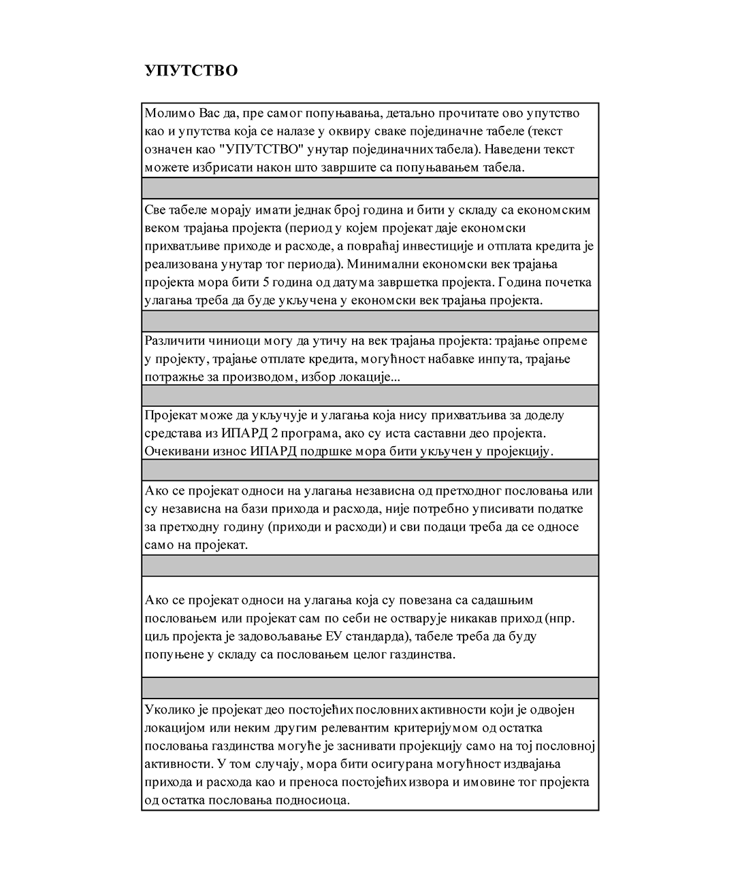
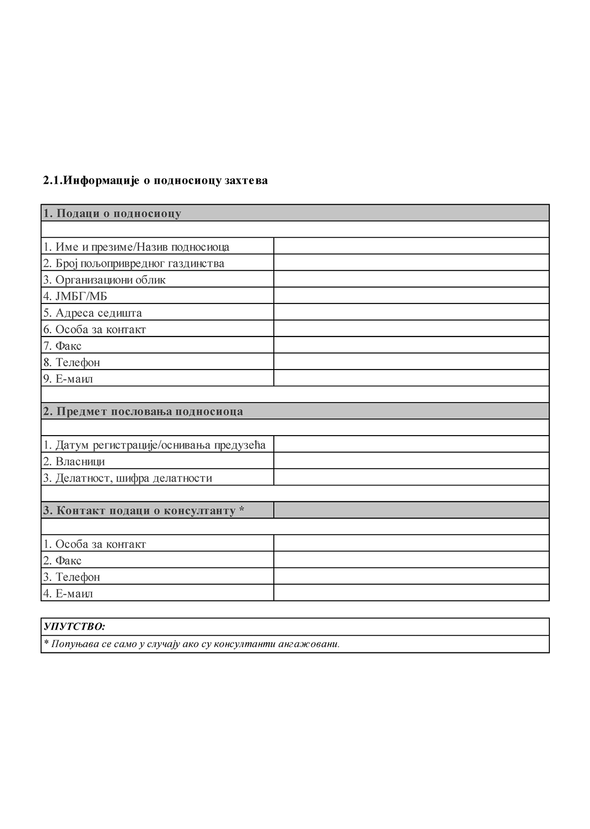
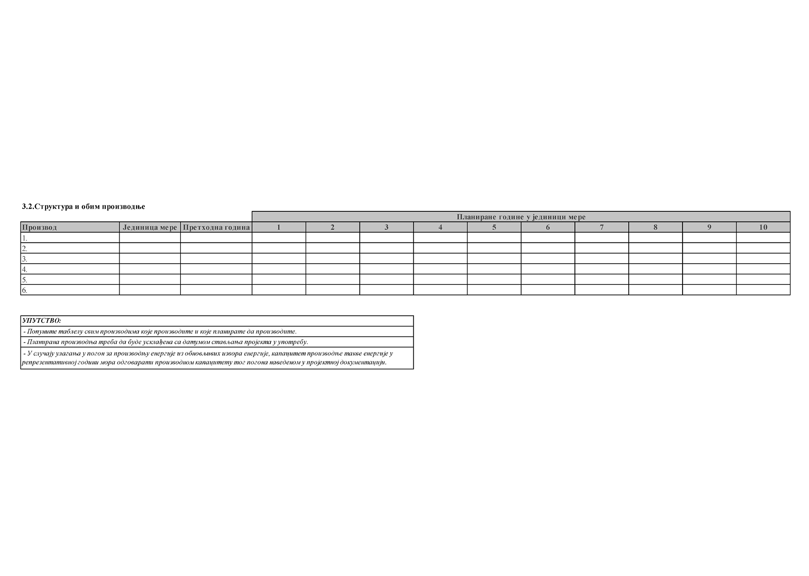
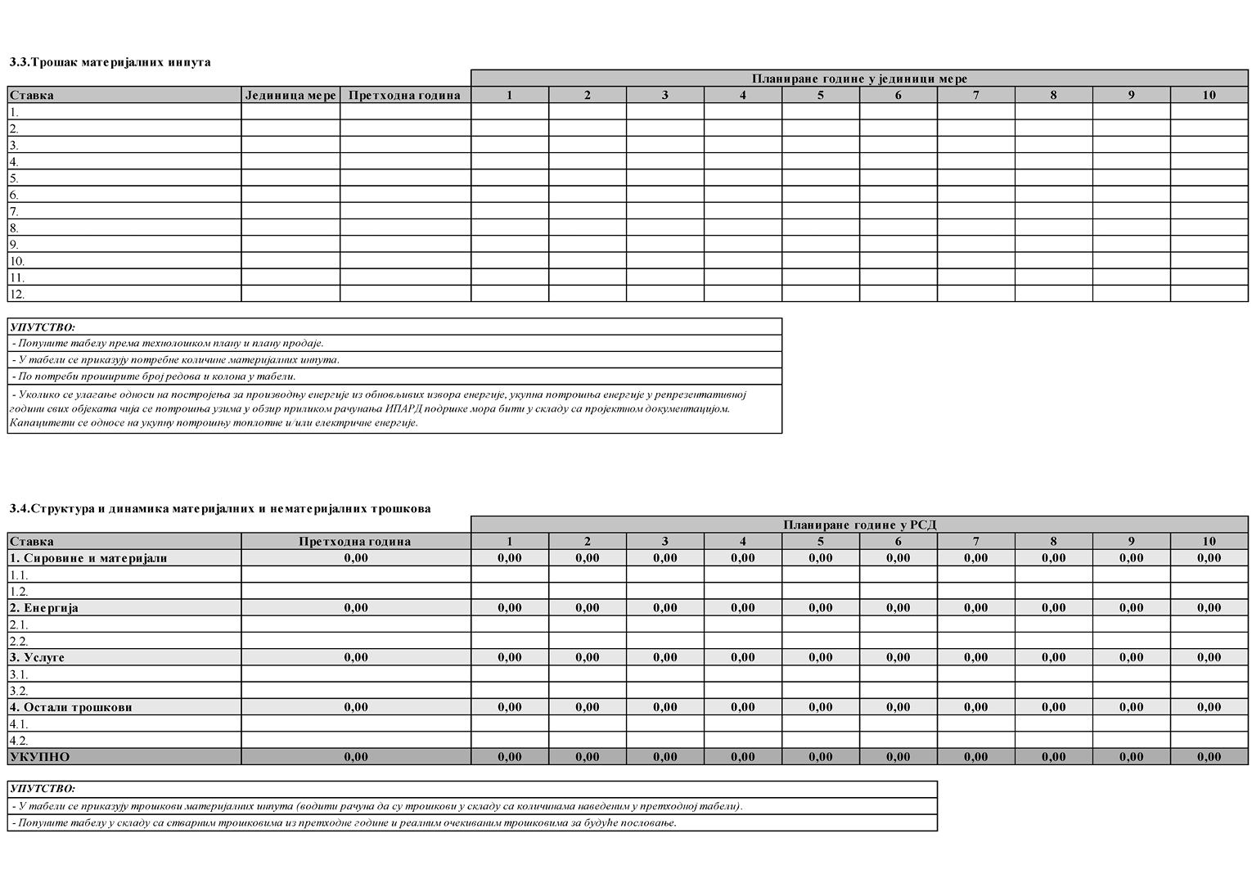
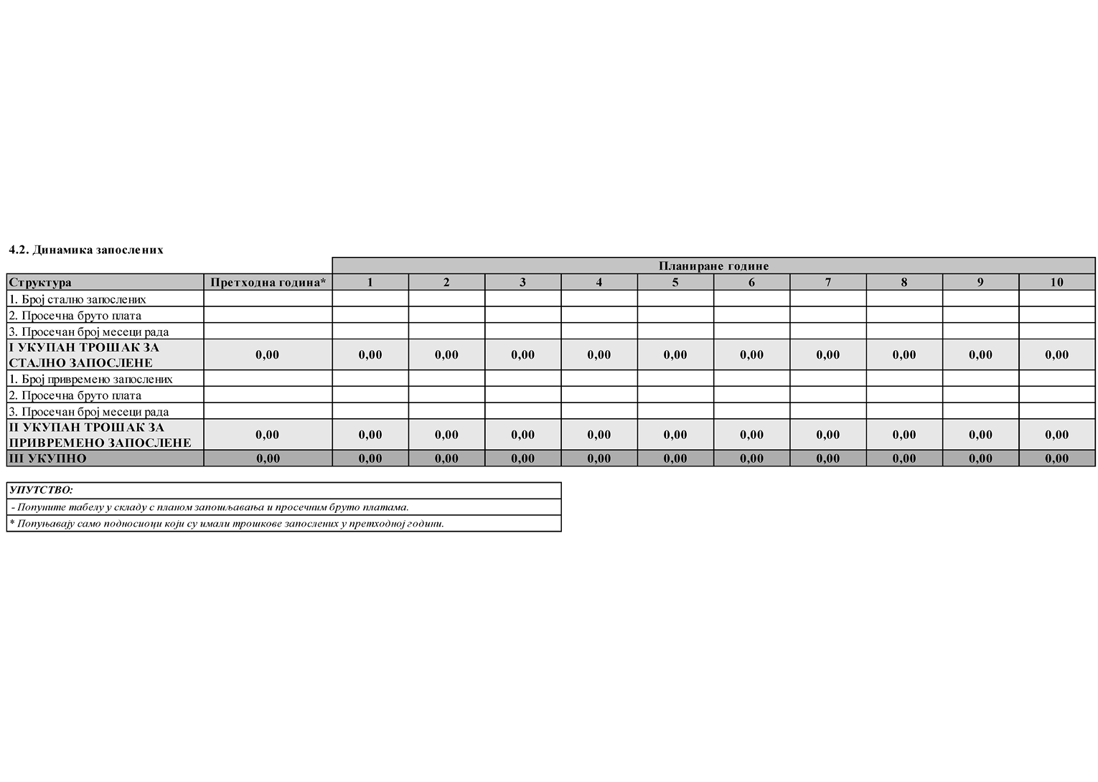
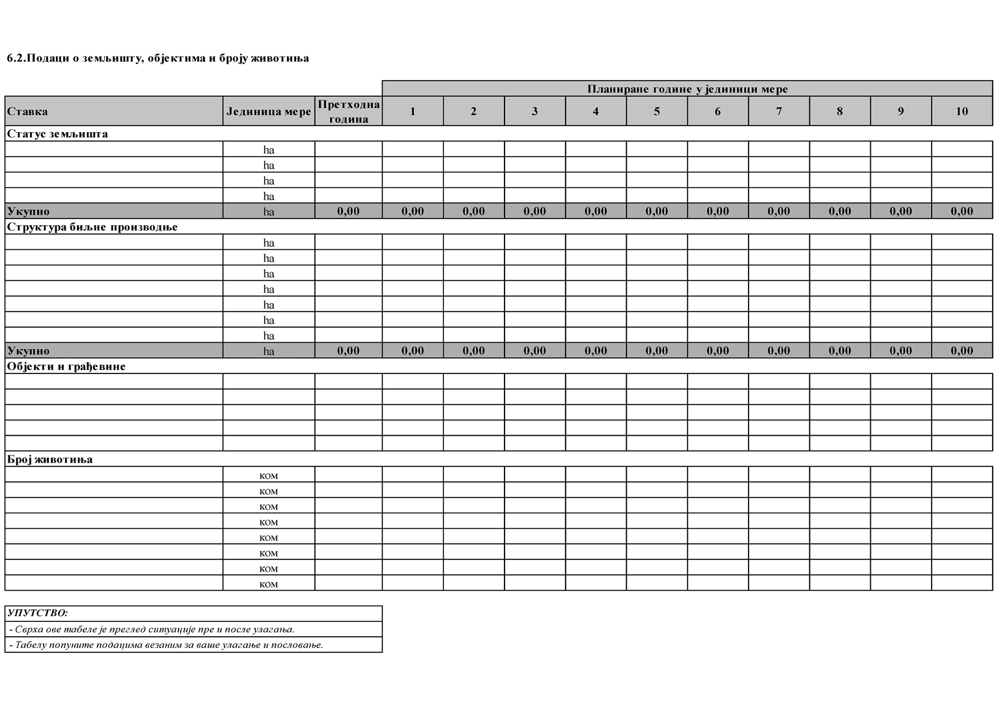
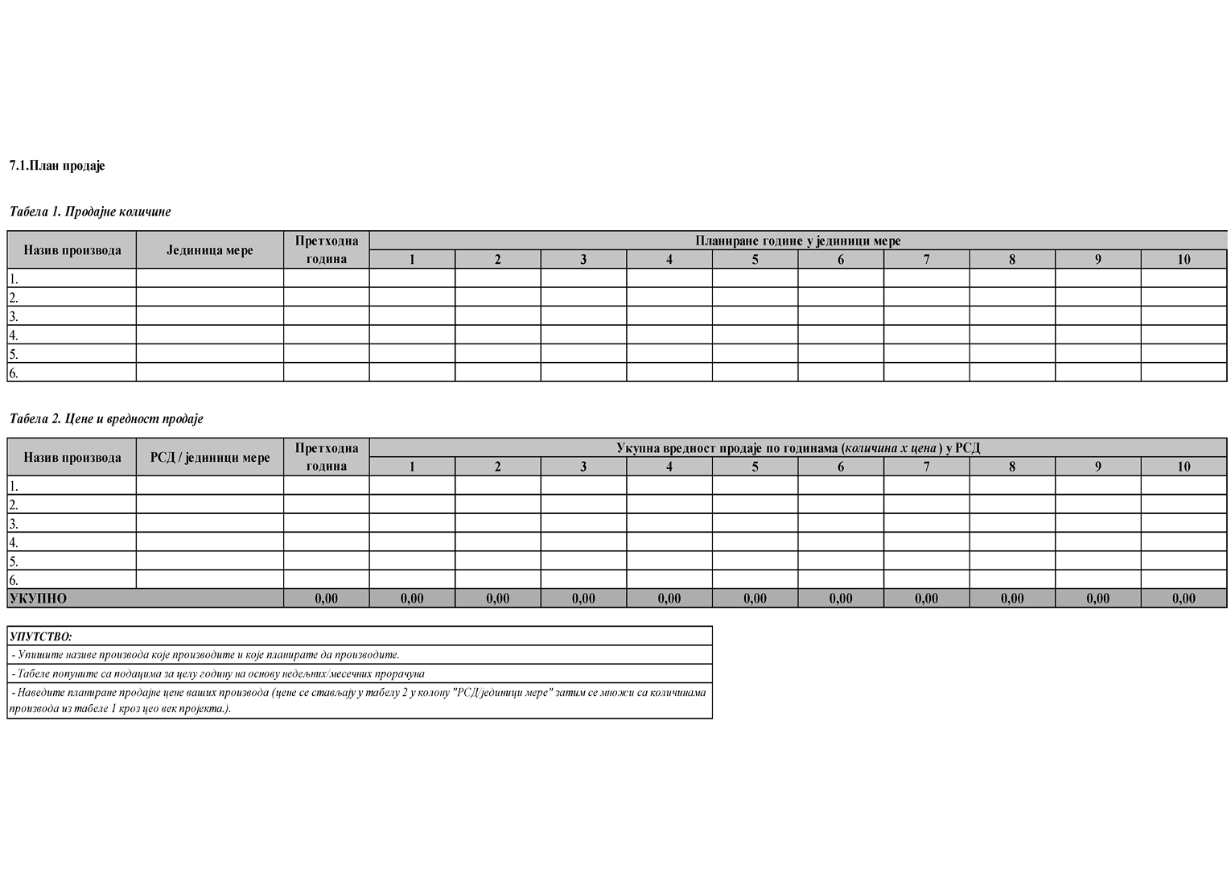
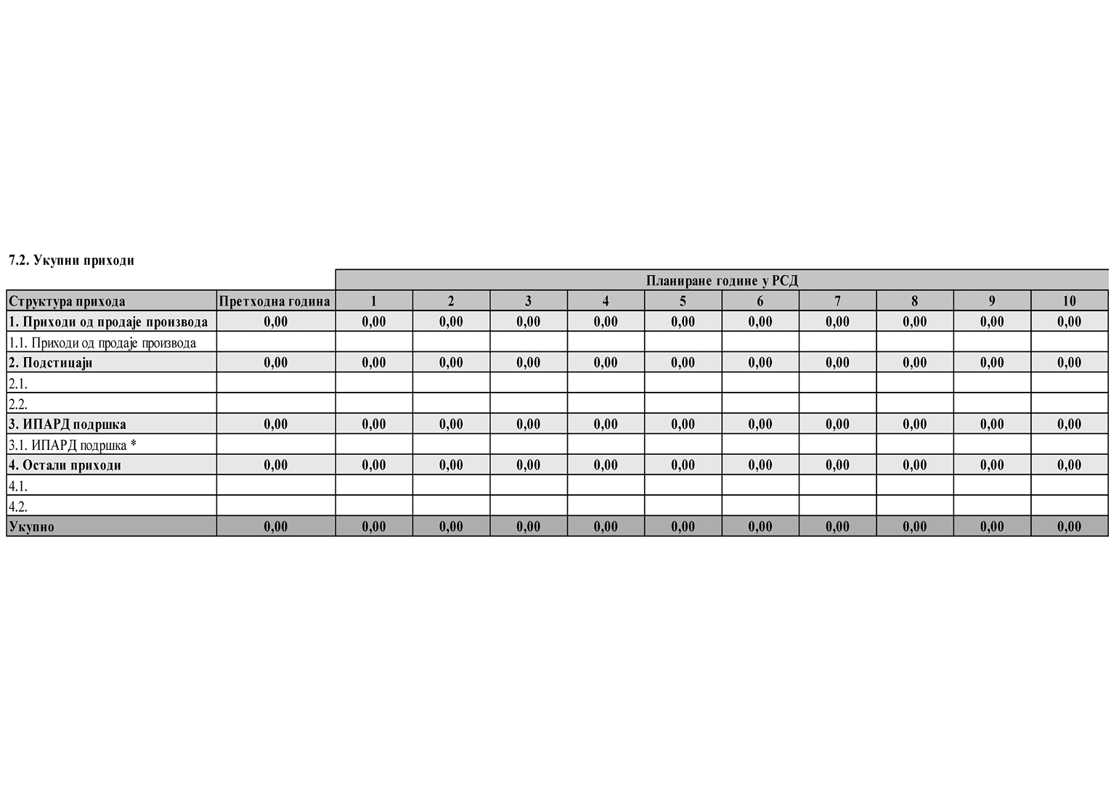
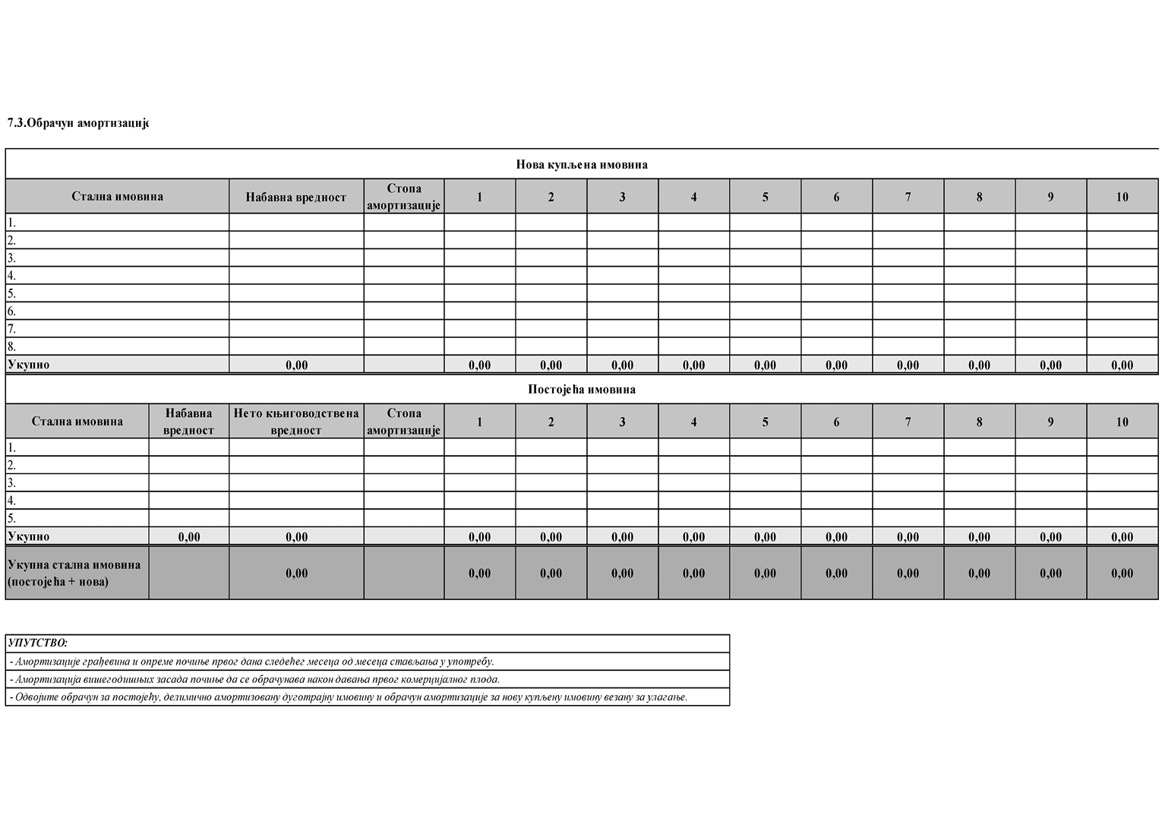
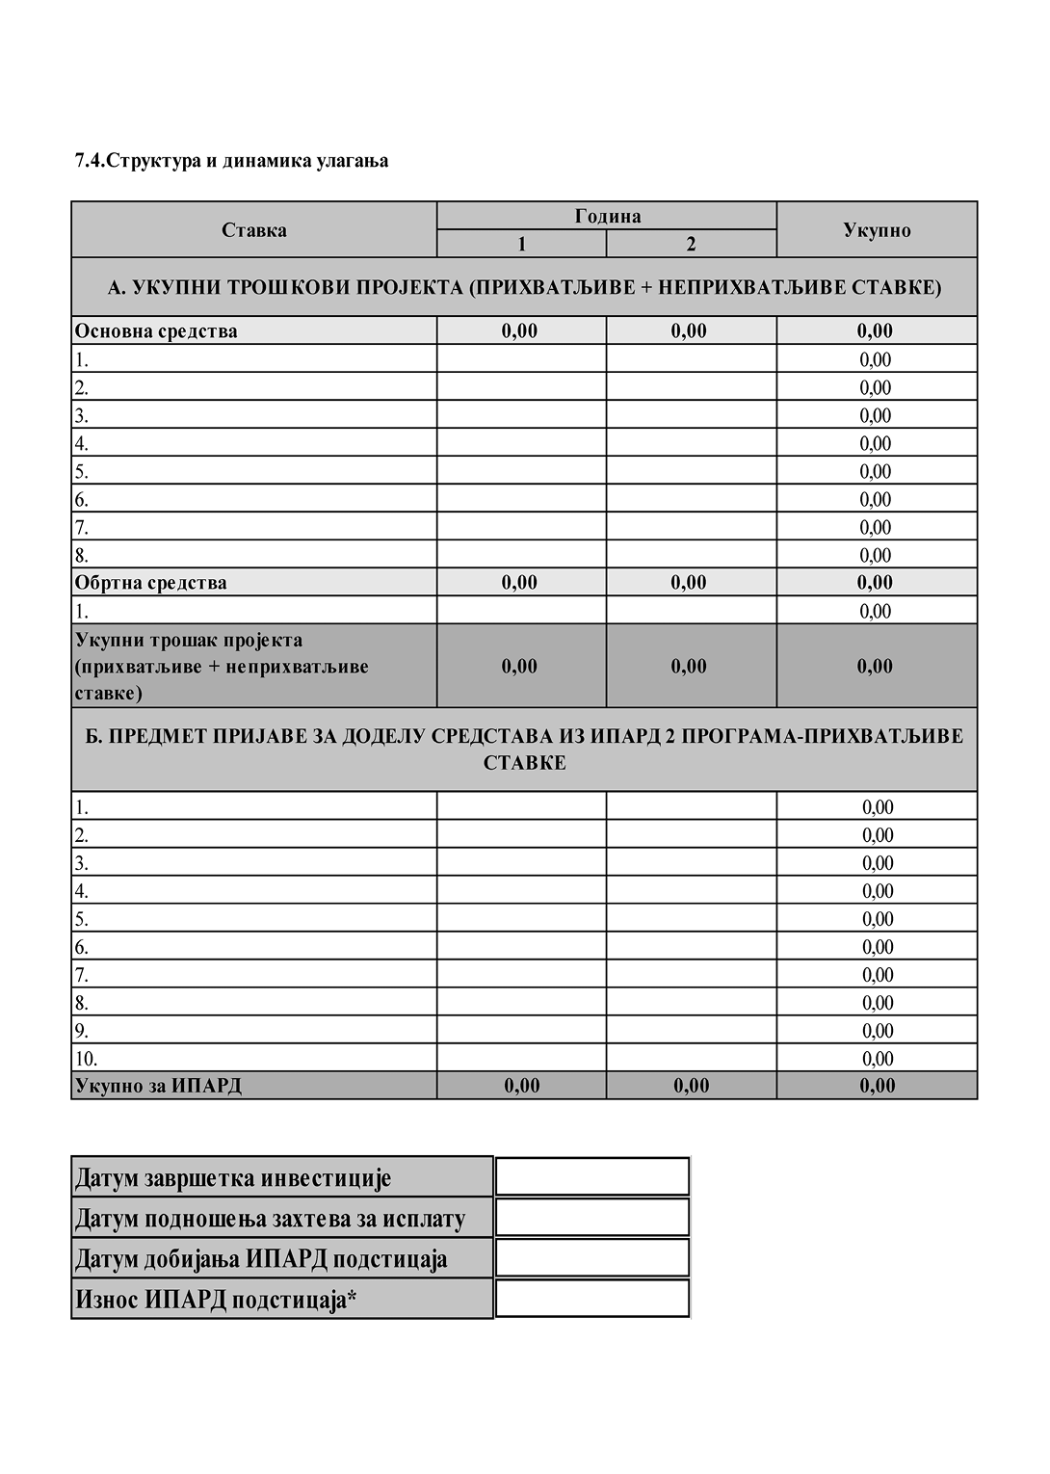
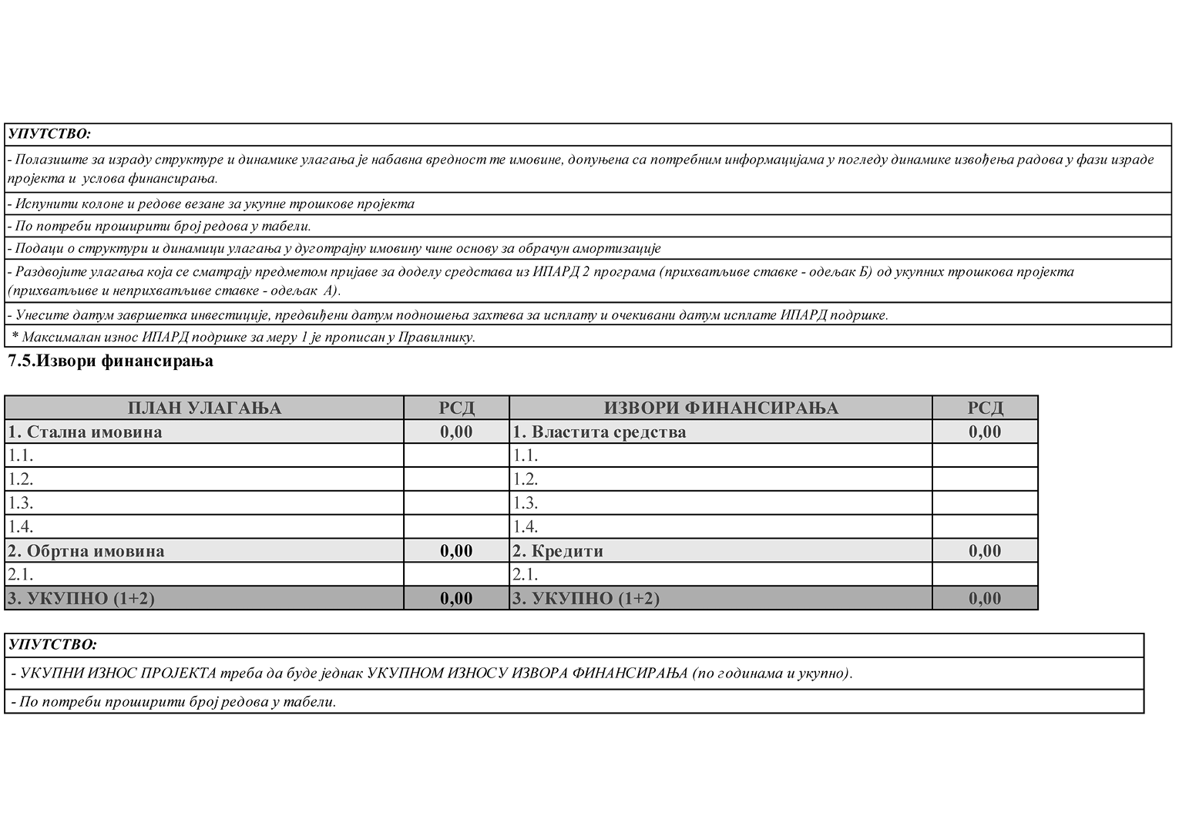
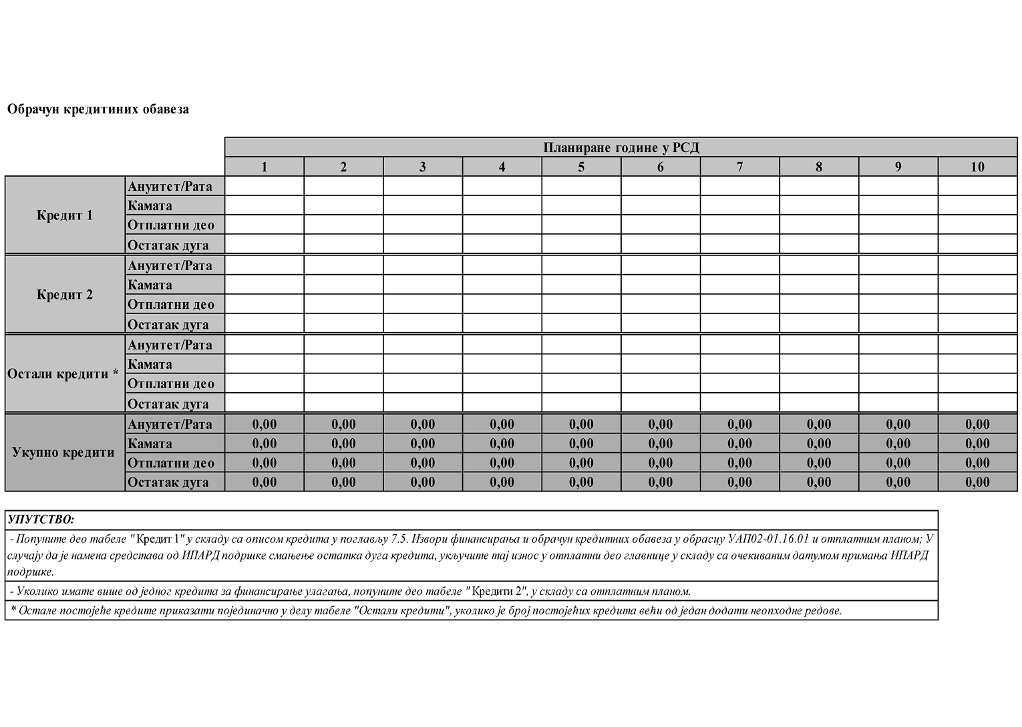
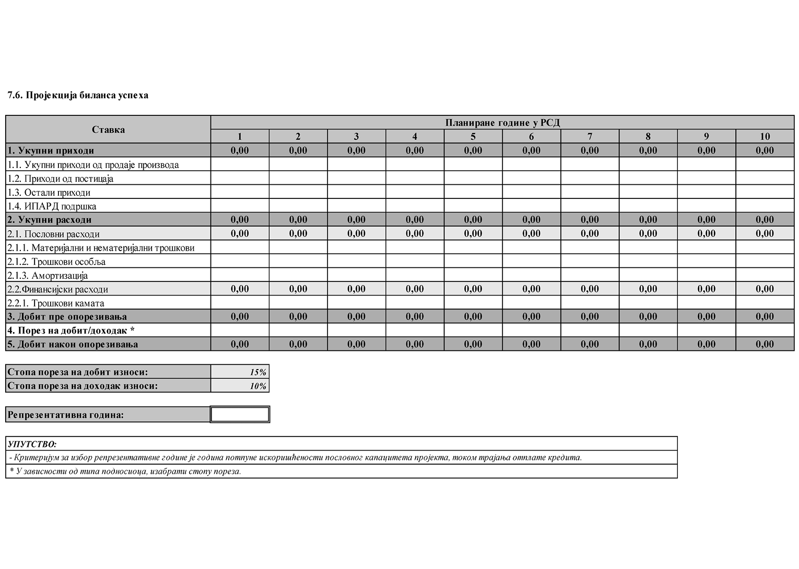
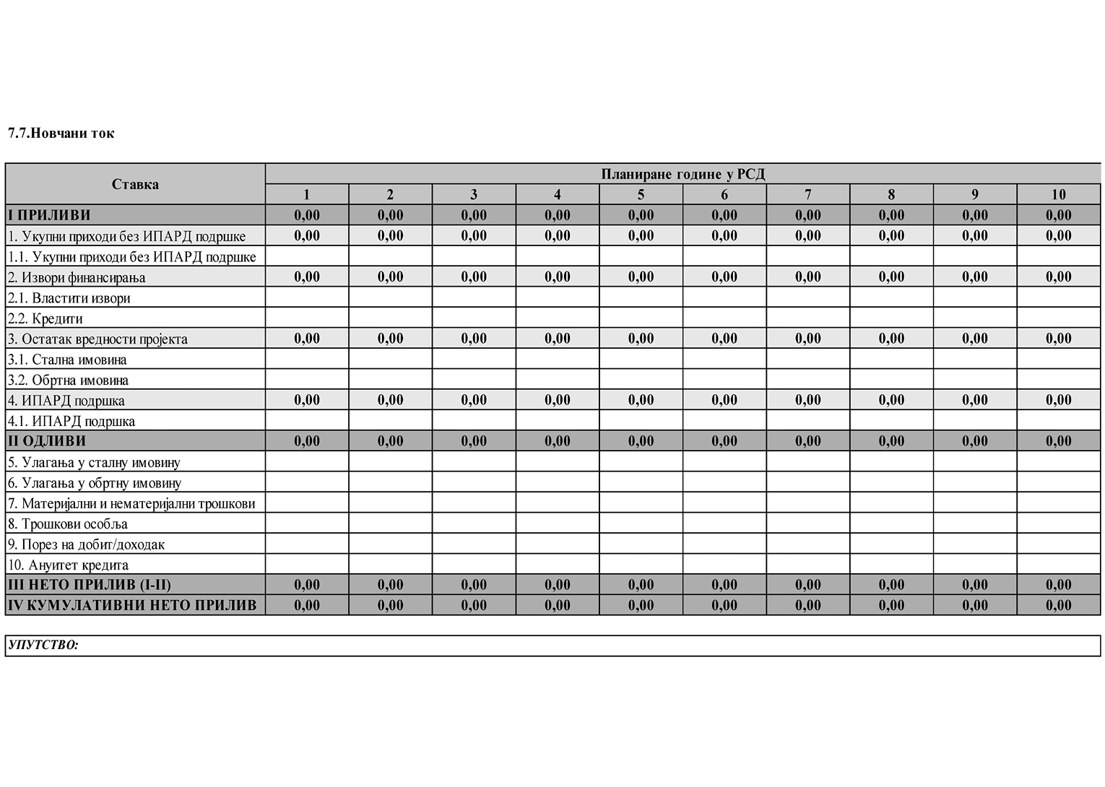
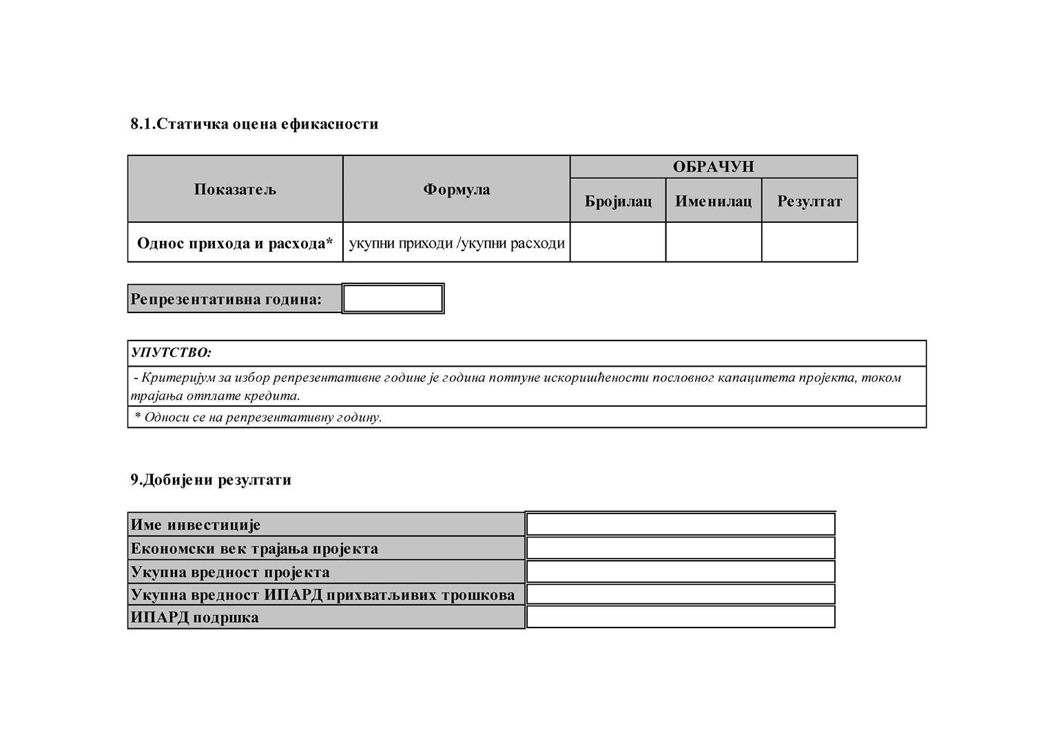
Прилог 5
СЛОЖЕН ПОСЛОВНИ ПЛАН
А. ОПШТЕ СМЕРНИЦЕ
Овај формат заједно са excel форматом чини пословни план, који је потребно попунити у складу са приложеним упутствима и предати Управи за аграрна плаћања.
На основу приложених докумената доноси се оцена о економској одрживости подносиоца захтева и самог пројекта, који је предмет захтева за доделу средстава из ИПАРД програма.
Пословни план се доставља у једном оригиналном примерку (потребно је попунити оба формата према приложеним упутствима и нумерисати сваку страницу пословног плана). За попуњавање excel формата користи се електронска верзија (објављена на web страни Управе за аграрна плаћања, http://www.uap.gov.rs). Попуњене табеле у excel формату неопходно је предати и на ЦД-у (у случају несклада између штампаног документа и документа на ЦД-у, као релевантан ће се сматрати штампани документ).
У excel формату могу се додавати додатни редови и колоне у зависности од потреба за израду пословног плана. У случају да подносилац захтева не може да попуни одређене податке у садржају или у потребним табелама пословног плана, потребно је да унесе ознаку „ / ” и додатно појасни разлоге због којих подаци нису унети.
1. РЕЗИМЕ ПОСЛОВНОГ ПЛАНА
Резиме пословног плана садржи сажети приказ кључних информација о основним пословним активностима, као и о планираним инвестицијама (кратак опис производа/услуга, основне податке о производном процесу, краћи резултат истраживања тржишта и финансијски ефекат). Саставља се на крају његове израде и чини његово прво поглавље, јер представља рекапитулацију сажетих, најзначајнијих резултата пословног плана.
2. ОПШТИ ПОДАЦИ
2.1. Информације о подносиоцу захтева
Попуните табелу „2.1. Информације о подносиоцу”, дату у excel формату
2.2. Информације о пројекту
Попунити табелу „9. Добијени резултати”, дату у excel формату
2.2.1. Опис пројекта
У овом делу Пословног плана треба навести врсту одабране инвестиције(а) и описати производ(е) и услугу(е) које подносилац планира да произведе/пружи након реализације инвестиције. Ако се пословни план ради за откупни или сабирни центар за производ се сматра производ који се откупљује или сабира. Навести да ли се ради о усавршавању/проширењу већ постојеће производње, покретању нове производње или је пројекат самосталан од постојећих пословних активности.
Приликом описа узети у обзир да сва улагања морају бити везана за производњу пољопривредних производа наведених у Прилогу 5 правилника.
Описати сврху инвестиције и појаснити, реализацији којих циљева она доприноси, нпр. усклађивање са стандардима, смањење трошкова производње, нове тржишне прилике итд.
2.2.2. Процена потражње
Образложити, зашто се очекује потражња за одговарајућим производом/услугом и објаснити на који начин је процењена потражња за истим. Навести трендове потражње. Уколико постоје квантитативни подаци, описати их и навести изворе. Навести постојеће купце, односно уколико се ради о новом пословању, навести планиране купце.
2.2.3. Циљ пројекта
Описати пројекат у складу са циљем/евима одабраним у обрасцу захтева.
2.2.4. План спровођења инвестиције (временска динамика)
Навести главне активности и планирани временски распоред за реализацију инвестиције.
– Планирани датум почетка инвестиције
– Планирани датум завршетка инвестиције
– Трајање активности у месецима
3. ПРОИЗВОДНИ КАПАЦИТЕТИ И ТЕХНОЛОГИЈА ПРОИЗВОДЊЕ
3.1. Опис
Укратко описати производњу која је заступљена на газдинству. Навести тренутне капацитете и техничко-технолошке услове (постојеће земљиште, објекте, опрему итд.), потребу за инвестирање у нови пројекат, као и неопходне нове објекте, опрему, механизацију.
Навести како ће се нови пројекат уклопити у постојеће капацитете. Ако је пројектом планирано да се повећа постојећи капацитет анализа треба да објасни да ли ће нова инвестиција имати исту технологију или ће побољшати техничко-технолошки ниво.
3.2. Структура и обим производње
Попуните табелу „3.2. Структура и обим производње”, дату у excel формату
У табели треба приказати постојећи, ако је инвестиција везана за постојећу производњу и планирани обим производње за сваки производ, исказан у јединицама мере, за сваку годину трајања пројекта
3.3. Трошак материјалних инпута
Попуните табелу „3.3. Трошак материјалних инпута”, дату у excel формату
3.4. Структура и динамика материјалних и нематеријалних трошкова
Попуните табелу „3.4. Структура и динамика материјалних и нематеријалних трошкова”, дату excel формату
4. ЗАПОСЛЕНИ
4.1. Опис
Навести ко управља свакодневним послом, његово образовање, приказати организациону шему (у случају више од 10 стално запослених), план запошљавања и квалификациону структуру у складу са будућом инвестицијом.
4.2. Динамика запослених
Попуните табелу „4.2. Динамика запослених”, дату у excel формату
5. ЗАДОВОЉАВАЊЕ СТАНДАРДА
Укратко описати утицај пројекта на животну средину и на добробит животиња, као и да да ли ће пројекат испунити ЕУ стандарде, пољопривредно газдинство испуњава или ће испунити минимум националних стандарда на крају инвестиције из ових области.
6. ЛОКАЦИЈА И ДИСТРИБУЦИЈА
6.1. Опис
Овај одељак описује локацију пословне активности или пољопривредне производње, везу са путевима и условима на путевима (локални, регионални, аутопут, некатегоризиран пут), удаљеност од градских центара, удаљеност од тржишта за продају и куповину, расположиве изворе енергије, водоснабдевање (укључујући и доступност воде за наводњавање) итд. За планиране нове инвестиције потребно је дати кратак опис предности изабране локације. Утврдити макролокацију (одабир регије), микролокацију (прецизно одредите место унутар регије) и навести потребне дозволе. Објаснити како се врши дистрибуција производа купцима, од производне линије до потрошача.
6.2. Подаци о земљишту, објектима и броју животиња
Попуните табелу „6.2. Подаци о земљишту, објектима и броју животиња”, дату у excel формату
7. ЕКОНОМСКО-ФИНАНСИЈСКА АНАЛИЗА
7.1. План продаје
Навести количине постојеће продаје као и продаје која се планира као резултат спровођења пројекта. Оправдати те количине узимајући у обзир постојеће и будуће производне капацитете и тржишну позицију. Потребно је навести цене производа и образложити те цене у складу са ситуацијом на тржишту.
Попуните табелу „7.1. План продаје”, дату у excel формату
7.2. Укупни приходи
Попуните табелу „7.2. Укупни приходи”, дату у excel формату
Ако постоје приходи од подстицаја, исте описати и навести по којој основи националних прописа се остварују ти подстицаји.
7.3. Обрачун амортизације
Попуните табелу „7.3. Обрачун амортизације”, дату у excel формату
7.4. Структура и динамика улагања
Попуните табелу „7.4. Структура и динамика улагања”, дату у excel формату
7.5. Извори финансирања и обрачун кредитних обавеза
Описати кредитне услове, попут износа кредита, валуте кредита, каматне стопе, услова коришћења кредита (динамика коришћења и крајњи датум коришћења кредита), динамика отплате (месечна, квартална, полугодишња, годишња), грејс период, накнаде везане за кредит. Износ ИПАРД средстава треба да буде укључен у ову табелу, уколико се планира да се искористе за смањење дуга по кредиту, у години када се очекује његов прилив. Одвојено приказати обрачун кредитиних обавеза предмета захтева за доделу средстава из ИПАРД програма, од постојећих кредита. Уколико постоји отплатни план за планиране и постојеће кредите, потребно је приложити.
Попуните табелу „7.5. Извори финансирања и обрачун кредитних обавеза”, дату. excel формату
7.6. Пројекција Биланса успеха
Попуните табелу „7.6. Биланс успеха”, дату у excel формату
7.7. Новчани ток
Попуните табелу „7.7. Новчани ток”, дату у excel формату
7.8. Пројекција Биланса стања
Попуните табелу „7.8. Биланс стања”, дату у excel формату
8. ЕКОНОМСКА ОЦЕНА ПРОЈЕКТА
8.1. Статичка оцена ефикасности
Статички приступ оцени пројекта подразумева анализу његове ефикасности коришћењем података о успешности пословања у репрезентативној години. За статичку оцену ефикасности пројекта користе се показатељи ликвидности, задужености и економичности. Подаци за прорачун показатеља се узимају из Биланса успеха и Биланса стања.
Попуните табелу „8.1. Статичка оцена ефикасности пројекта”, дату у excel формату
8.2. Динамичка оцена пројекта
8.2.1. Економски ток
Попуните табелу „8.2.1. Економски ток”, дату у обрасцу excel формату
8.2.2. Нето садашња вредност и интерна стопа рентабилности
Попуните табелу „8.2.2. Нето садашња вредност и интерна стопа рентабилности”, дату у excel формату
